Nombre: Daniela Beatriz Martínez Montes

Profesor: Oscar Flores

Grupo: 4.-B

bases de datos distribuidas



**Fragmentación**

***Fragmentación***es la descomposición o partición de una tabla en pedazos llamados ***fragmentos.***

La fragmentación básicamente se puede hacer de dos formas:

* ***Fragmentación Horizontal.***selecciona registros completos de una relación
* ***Fragmentación Vertical.***selecciona columnas completas de una relación

**-Reglas a Cumplir por Fragmentación**

* ***Condición de Completés.***  
  Todos los datos de la relación global deberán ser mapeados a algún fragmento.
* ***Condición de Reconstrucción.***  
  Deberá ser siempre posible reconstruir la relación global a partir de sus fragmentos.
* ***Condición de Conjuntos Disjuntos*.**  
  Es conveniente que los fragmentos sean disjuntos.

**Fragmentación Horizontal**

Definir fragmentos horizontales se hace a través del operador de selección del algebra relacional operando sobre una relación global.

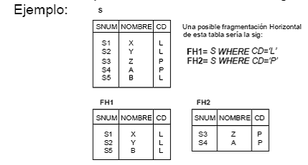

Los predicados que nos permiten definir una fragmentación de una relación son llamados la ***calificación de la fragmentación***.

En el ejemplo la calificación de la fragmetación hecha a S, son:

q1 : CD = ‘L’  
q2 : CD = ‘P’

En general una fragmentación horizontal es correcta, si cumple que:

* El conjunto de calificaciones mapea todo el dominio del atributo(s) bajo el cual se hace la calificación.
* Si siempre es posible reconstruir la tabla global por medio del operador ***UNION***del algebra relaciónal:  
  *R = F1 UNION F2 UNION …UNION Fn*
* Si todas las calificaciones de los fragmentos son mutuamente exclusivas, es decir, si al aplicar las calificaciones se producen fragmentos que al ***intersectarlos***generan un conjunto vacio.  
  F = *F1 INTERSECT F2 INTERSECT ..*  
  *INTESECT Fn*

### **Fragmentación Vertical**

Definir *fragmentos verticales*se hace a través del *operador de proyección del algebra* *relacional*operando sobre una relación global.

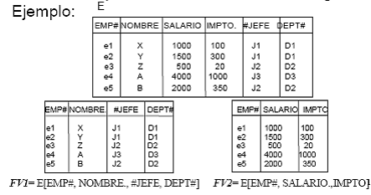

Una característica importante de la fragmentación vertical, es que *todos los* *fragmentos deben incluir la llave primaria*de la relación global.  
La razón es que si no incluímos la llave primaria no es posible reconstruir la relación original.

Para reconstruir la relación original debemos realizar un ***JOIN***de todos los fragmentos.  
***R = F1 JOIN F2 JOIN … JOIN F3***  
En fragmentación vertical no se cumple que los fragmentos sean disjuntos (la llave está repetida en todos los fragmentos).

**Distribución de los datos**

Una de las decisiones más importantes que el diseñador de bases de datos distribuidas debe tomar es el posicionamiento de la data en el sistema y el esquema bajo el cuál lo desea hacer. Para esto existen cuatro alternativas principales: centralizada, replicada, fragmentada, e híbrida.

**Centralizada**

Es muy similar al modelo de Cliente/Servidor en el sentido que la BDD está centralizada en un lugar y los usuarios están distribuidos. Este modelo solo brinda la ventaja de tener el procesamiento distribuido ya que en sentido de disponibilidad y fiabilidad de los datos no se gana nada.

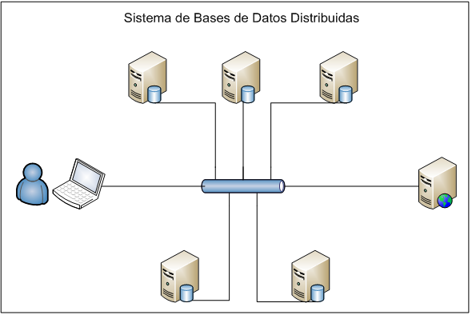

**Replicadas**

El esquema de BDD de replicación consiste en que cada nodo debe tener su copia completa de la base de datos. Es fácil ver que este esquema tiene un alto costo en el almacenamiento de la información. Debido a que la actualización de los datos debe ser realizada en todas las copias, también tiene un alto costo de escritura, pero todo esto vale la pena si tenemos un sistema en el que se va a escribir pocas veces y leer muchas, y dónde la disponibilidad y fiabilidad de los datos sea de máxima importancia.

**Particionadas o fragmentadas**

Este modelo consiste en que solo hay una copia de cada elemento, pero la información está distribuida a través de los nodos. En cada nodo se aloja uno o más fragmentos disjuntos de la base de datos. Como los fragmentos no se replican esto disminuye el costo de almacenamiento, pero también sacrifica la disponibilidad y fiabilidad de los datos. Algo que se debe tomar en cuenta cuando se desea implementar este modelo es la granularidad de la fragmentación. La fragmentación se puede realizar también de tres formas:

**Horizontal:** Los fragmentos son subconjuntos de una tabla (análogo a un restringir**)**

**Vertical:** Los fragmentos son subconjuntos de los atributos con sus valores (análogo a un proyectar)

**Mixto:** Se almacenan fragmentos producto de restringir y proyectar una tabla.

**Híbrida**

Este esquema simplemente representa la combinación del esquema de partición y replicación. Se particiona la relación y a la vez los fragmentos están selectivamente replicados a través del sistema de BDD.

**Seguridad**

En una base de datos distribuida, una gran cantidad de comunicación de datos se lleva a cabo debido a la ubicación diversificada de datos, usuarios y transacciones. Por lo tanto, exige una comunicación segura entre los usuarios y las bases de datos y entre los diferentes entornos de bases de datos.

Seguridad en la comunicación abarca los siguientes -

* Los datos no debe ser dañado durante la transferencia.
* El canal de comunicación debe estar protegido contra los dos espías pasivas y activas atacantes.
* Con el fin de alcanzar los requisitos estipulados anteriormente, algoritmos y protocolos de seguridad bien definidos deben adoptarse.

Dos tecnologías, consistentes populares para el logro de extremo a extremo comunicaciones seguras son -

* Secure Socket Layer Protocolo o de protocolo de transporte Seguridad de la capa.
* Redes privadas virtuales (VPN).

En los sistemas distribuidos, es imprescindible adoptar medidas para proteger los datos, aparte de las comunicaciones. Las medidas de seguridad son los datos -

* **Autenticación y autorización - Estas son las medidas de control de acceso adoptadas para garantizar que sólo los usuarios auténticos pueden utilizar la base de datos.** Para proporcionar autenticación se utilizan certificados digitales. Además, es de acceso restringido a través de la combinación nombre de usuario / contraseña.
* **El cifrado de datos - Los dos enfoques para la encriptación de datos en sistemas distribuidos son -**
  + Enfoque interno para bases de datos distribuidas: Las aplicaciones de usuario cifrar los datos y luego almacenar los datos cifrados en la base de datos. Para el uso de los datos almacenados, las aplicaciones de recuperar los datos cifrados de la base de datos y luego descifrarlo.
  + Externo a la base de datos distribuida: El sistema de base de datos distribuida tiene sus propias capacidades de cifrado. El almacenar los datos de las aplicaciones de usuario y recuperarlos sin darse cuenta de que los datos se almacenan de forma encriptada en la base de datos.
* **Entrada Validado - En esta medida de seguridad, la aplicación comprueba el usuario para cada entrada antes de que se puede utilizar para actualizar la base de datos.** Una entrada no-validado puede causar una amplia gama de exploits como saturación del búfer, inyección de comandos, secuencias de comandos entre sitios y la corrupción en los datos.